資訊系 F74012332 陳杰立

UML: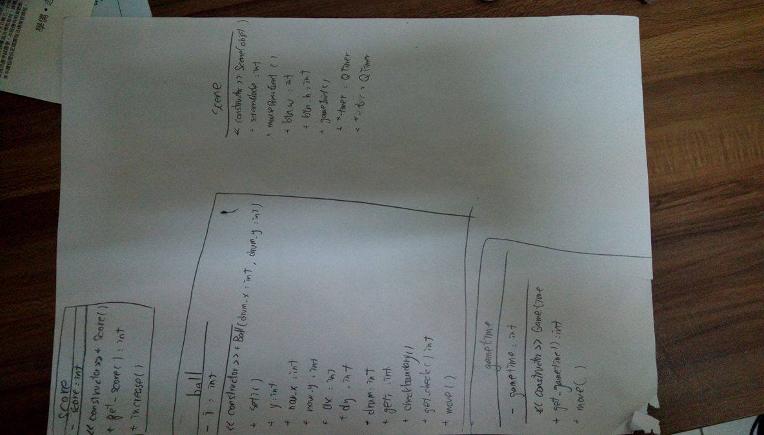

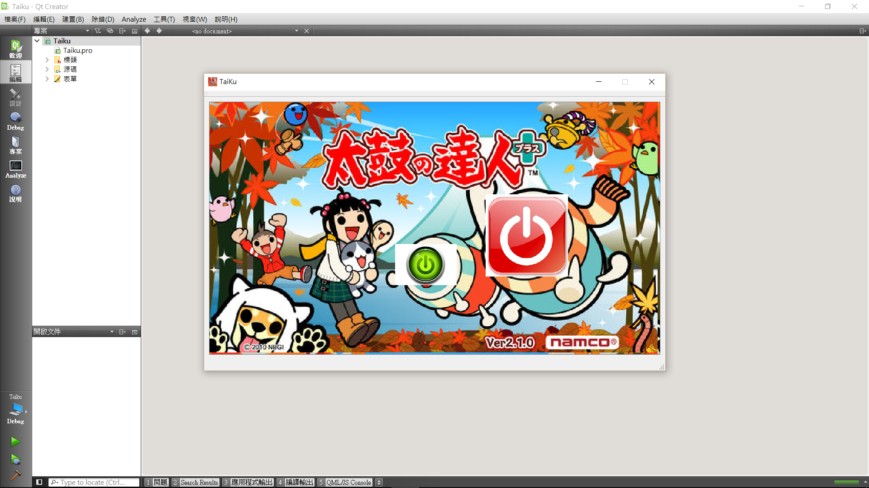

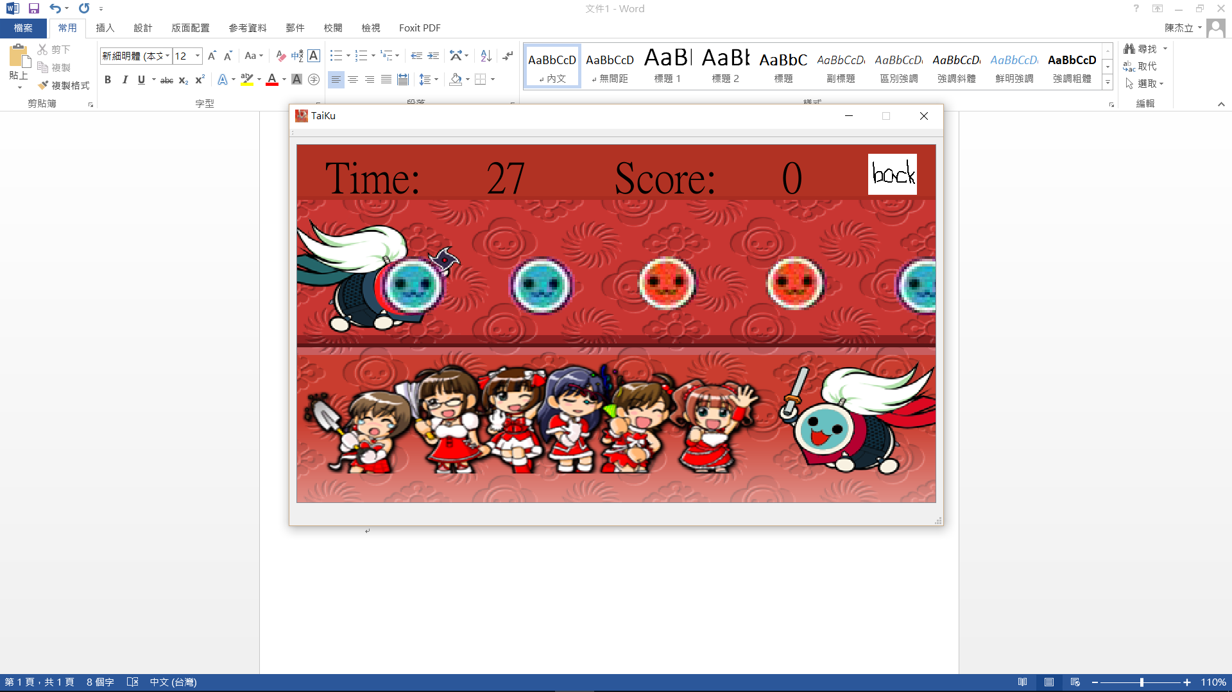

How to play :

一開始按開始紐 遊戲開始 藍色案k 紅色案j 返回建 就是回到開始頁面